MÚSICA
- Ana Paula da Silva e Trio Show Raiz Forte. (show de abertura)
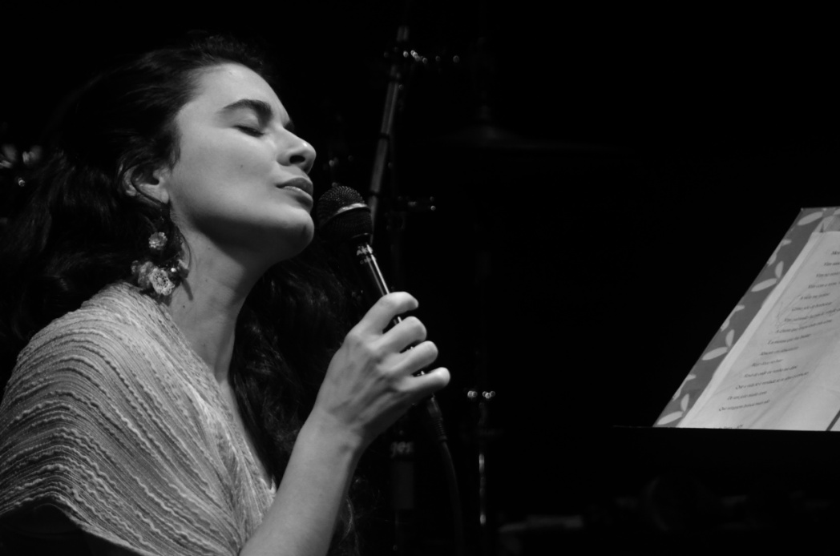
Show dedicado às composições autorais da artista catarinense Ana Paula da Silva, também conta com releituras de compositores como Dori Caymmi, Violeta Parra, Chico Saraiva, entre outros. O projeto é baseado no lançamento do SONGBOOK Crioula, livro de música lançado somente com suas composições autorais.
A artista foi contemplada no Prêmio Caixa Cultural, com o mesmo show sendo realizado no Nordeste em Março de 2014 com o grande músico brasileiro Robertinho Silva e o pianista da nova geração Davi Sartori. O projeto seguiu também para Europa em setembro passando por Áustria e Itália na comemoração dos 10 anos de música de Ana Paula no exterior. Este ano já visitou cidades de São Paulo, Paraná (12 cidades) e Argentina.
Ana Paula da Silva lançou até 2015 cinco álbuns, realiza constantemente turnês dentro e fora do Brasil. Ganhou vários prêmios como Caixa Cultural, Prêmio Pixinguinha, Prêmio Destaque Cultural do Ano como a artista catarinense que mais fez shows fora do Brasil, participou de programas de TV como Programa Talentos, Music Box Brazil, Terra Canção e Tvs na Argentina e Áustria. Seus álbuns foram pré-selecionados para o Prêmio da Música Brasileira, e foi indicada duas vezes como Melhor Intérprete pelo Prêmio Profissionais da Música (2014 - Brasília) e Prêmio da Música Catarinense. Ana Paula completou em 2015, 19 anos de carreira.

Músicos: Davi Sartori - Piano
Willian Goe - Bateria
Ana Paula da Silva - Voz, Violão e Percussão

- Grupo Cantoamérica da Costa Rica: Grupo costariquenho de música caribenha: calipso, son, salsa, bolero, reggae, dirigido por Manuel Monestel, o grupo orienta seu trabalho na pesquisa e difusão da música afrocaribenha, com ênfase no calipso, cantado em espanhol e no calipso limonense, cantado em creole english.
Grupo foi contemplado com o programa Ibermusicas .O Programa de Fomento das Músicas Ibero-americanas, IBERMÚSICAS, foi aprovado na XXI Cúpula Ibero-americana de Chefes de Estado e de Governo, celebrada em Assunção, Paraguai, em novembro de 2011, com a finalidade de fomentar a criação, difusão e formação de público.
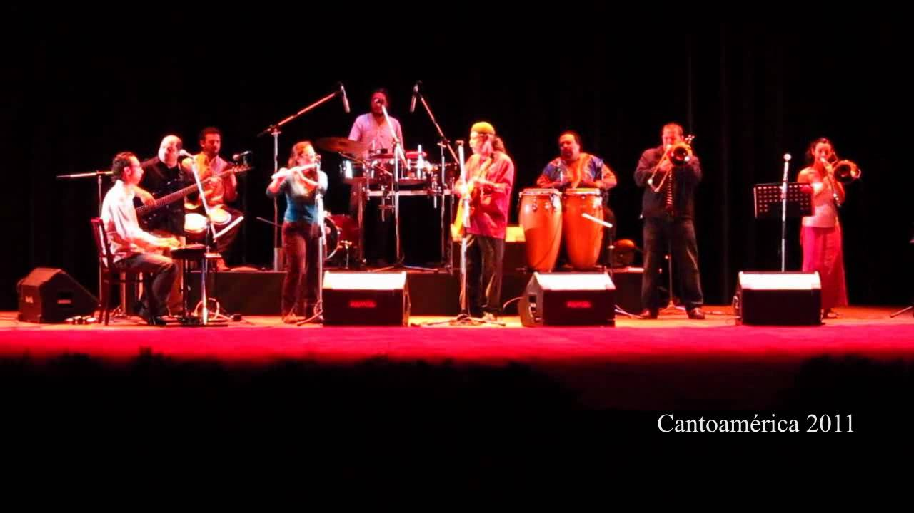

- Ney Rosauro: Ney Rosauro tem se destacado como um dos mais originais e dinâmicos percussionistas sinfônicos da atualidade. Dono de um estilo único de compor, caracterizado por melodias charmosas e a ritmos contagiantes, ele utiliza elementos do rico folclore brasileiro para criar composições estilizadas, cheias de vida, amor e fantasia, que têm encantado platéias ao redor do mundo.
Ney Gabriel Rosauro nasceu no Rio de Janeiro em 24 de Outubro de 1952. Em 1964 começou seus estudos de música e entre 1972 e 1978 estudou Composição e Regência na Universidade de Brasilia. Em 1976 começou seus estudos de percussão sinfônica com o prof. Luiz Anunciação da OSB no Rio de Janeiro, com quem teve aulas particulares até 1980.
Entre 1980 e 1982 fez cursos de especialização em Percussão e Pedagogia Musical na Hochschule für Musik Würzburg (Alemanha) sob a orientação do Prof. Siegfried Fink e entre 1985 e 1987 completou o Mestrado em Percussão nesta mesma escola.
Concluiu seu curso de Doutorado em Percussão (DMA) na University of Miami (EUA) em 1992, sob a orientação do prof. Fred Wickstrom.
Entre 1975 e 1987 foi professor da Escola de Música de Brasilia e durante este tempo foi também timpanista e chefe do naipe de percussão da Orquestra do Teatro Nacional de Brasilia.
Entre 1987 e 2000 foi coordenador do Laboratorio de percussão na Universidade Federal de Santa Maria, RS, onde também foi diretor do renomado “Grupo de Percussão da UFSM” um dos grupos pioneiros da percussão no Brasil.
Entre 2000 e 2009 foi diretor dos estudos de percussão na University of Miami, FL, EUA, onde também dirigiu o Grupo de Percussão da UM e os cursos de pós-graduação em percussão desta instituição.
Suas nove produções fonográficas foram muito bem aceitas pelo público e tem recebido críticas elogiosas da imprensa internacional.
Como compositor já escreveu mais de 100 peças e métodos didáticos para instrumentos de percussão sendo a maioria editada na Alemanha, EUA e Brasil. Suas composições já foram gravadas em CD e Video por artistas de renome internacional (como Evelyn Glennie e a London Symphony Orchestra) e seu concerto para Marimba e Orquestra foi já foi tocado por mais de 2500 orquestras nos cinco continentes.
Como pedagogo e solista tem desenvolvido sólida carreira internacional tendo ministrado cursos, participado de importantes festivais de percussão e apresentado concertos solo (ou com orquestra) no Brasil, Argentina, Uruguai, Cuba, Colômbia, Equador, Venezuela, Guatemala, Porto Rico, México, Chile, Croacia, Lituania, Polônia, Austria, Luxemburgo, Suiça, Suécia, Alemanha, Inglaterra, Escócia, Dinamarca, Espanha, Holanda, Itália, Portugal, França, Canada, Finlandia, Taiwan, Macao, China, Japão,Nova Zelandia, Australia, Hong Kong, Costa Rica, Korea, Slovenia, Peru, Grécia e nos EUA.

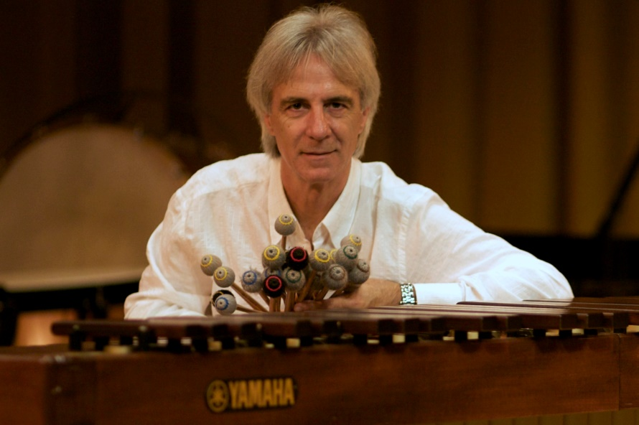

- Duo Stasima: de Santa Maria-RS. O espetáculo destaca a parceria entre a música contemporânea para percussão e a dança-teatro, unindo o som de um instrumento milenar, que se desenvolveu durante o Século XX, com a coreografia e interpretação de uma bailarina-atriz. A apresentação, composta por obras que propiciam uma variedade de estilos e origens, além de performances de dança e teatro, contempla, também, a poesia e a literatura. O "duo" é formado pelos artistas Gilmar Goulart e Joelma Rannov.
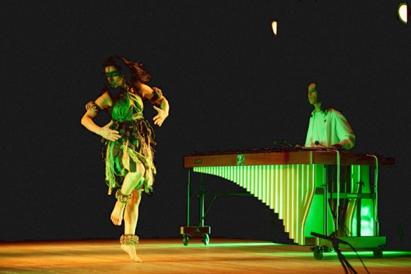
- Grupo de percussão Atoque: De Santa Maria-RS, coordenado por Márcio Kbecinha Tólio;
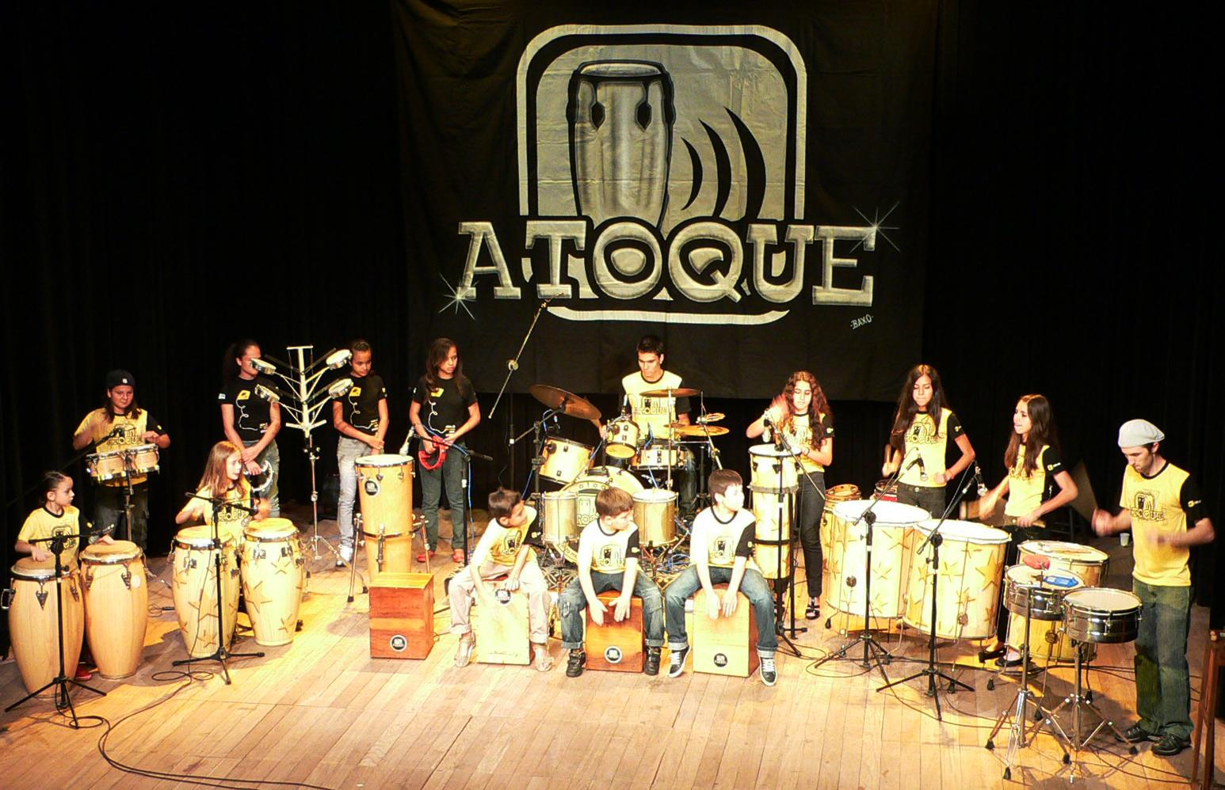
O “Movimento Atoque”, surgiu da formação de um grupo de percussão em 2002 na cidade de Santa Maria, RS, o professor de percussão Márcio Kbecinha Tolio e seus 8 alunos desenvolveram um repertório de percussão popular e passaram a se apresentar em diversos eventos da cidade. A partir da visibilidade que ganhou, o grupo ampliou-se agregando novos integrantes a cada ano. Até que, em 2007, pela amplitude do projeto, houve a necessidade de se criar novos subgrupos. Estava se formando aí uma rede de percussionistas: o Movimento de Percussão Atoque. Atualmente a metodologia de ensino desenvolvida pelo músico, é aplicada em diversos municípios da região, e em dez anos de atuação já contemplou mais de 600 jovens, nos quais muitos deles hoje trabalham como professores do projeto, tornaram-se músicos profissionais atuantes no mercado e integram cursos de formação superior em música.
- Grupo de percussão Vida Com Arte: São Leopoldo-RS, coordenado por Douglas Gutjahr;
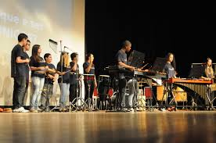
É um “Serviço de convivência e fortalecimento de vínculos” executado através da música. Foi concebido com o objetivo de potencializar as iniciativas da Ação Social da universidade e da Orquestra Unisinos Anchieta. O projeto contribui ativamente na elevação da qualidade de vida de 240 crianças e adolescentes da rede pública de ensino. Também contempla séries de “Concertos Comunitários e Concertos Didáticos”, atende dois núcleos (São Leopoldo e Porto Alegre) com três turnos semanais de ensino de música e de formação cidadã. Os jovens recebem os instrumentos em sistema de comodato e são atendidos por 25 profissionais divididos em professores instrumentistas, professores de musicalização, psicólogos e uma assistente social. Caracteriza-se como um serviço de atendimento às crianças e adolescentes e suas famílias buscando trabalhar a partir das suas vulnerabilidades, potencializando a família como espaço legítimo de proteção e cuidado, ou seja, como unidade de referência. Através da música, são trabalhadas questões como solidariedade, capacidade individual, superação dos limites e auto-estima.
- Seminário de Violões: Coordenado por Nery Borges, com a presença dos violonistas: Thiago Colombo, Daniel Wolff, Maurício Marques, . Werner Aguiar, Mario Ulloa, Salomão Habib, Rafael Garcia Borges, João Straub, Marcio de Souza.
- VI Encontro Estadual de Flautistas do RS: coordenado por Raul d’Ávila, com a participação dos flautistas: Tota Portela / OSBA; Cláudia Schreiner / IFRS; Alexandre Eisenberg / UFSM, Valentina Daldegan / UNINTER-PR, Tita Sartor / UFSM; Cláudia Nascimento / OSESP; Leonardo Winter / UFRGS, Ayres Pottohoff / IPA.

- VI Festival Vox Humana de Coros: Contará com a participação do Grupo Vocal Oi Tu Vozes, dirigido por Tjiago Namidomi, Coro Rapsodia ,dirigido por Rodrigo Faguaga e Coral UFPel, dirigido por Carlos Oliveira.

Coro Rapsodia de montevidéu (Uruguai):
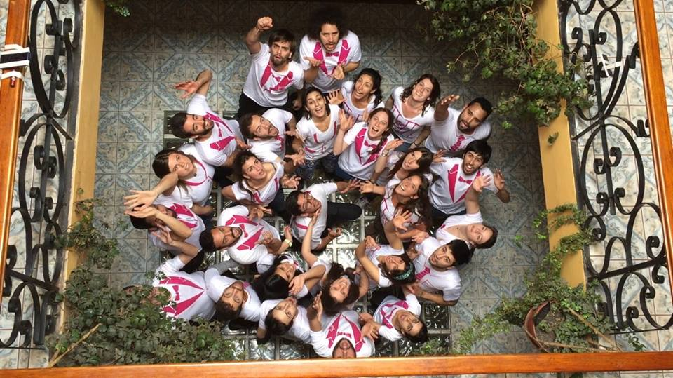
Coral UFPel:
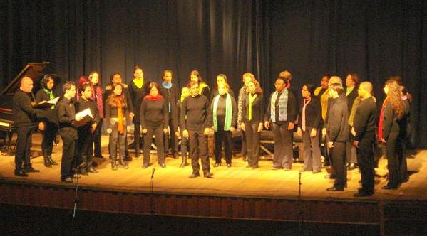

DANÇA
Fundación Contradanza Juan Ruas (Colombia) – Entidade sem fins lucrativos criada em 2008, a Fundación Contradanza Juan Ruas tem um proposta que desenvolve habilidades artísticas e encontros contínuos entre crianças, jovens e adultos, o que permite um bom uso do tempo livre, fortalece os laços de amizade, solidariedade, cooperação e trabalho em equipe, além de proporcionar um espaço lúdico e produtivo por intermédio da dança, contribuindo para o desenvolvimento sociocultural de pesquisa e projeção de dança, e artes cênicas em níveis nacionais e internacionais.

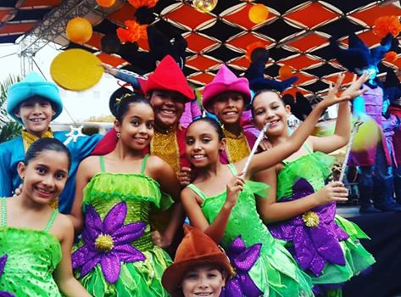
Espetáculo Graças (CE) – Este trabalho é antes de tudo um encontro, aproximação entre duas pessoas que se conhecem e se respeitam mutuamente há alguns anos apesar de nunca terem trabalhado juntas. Trajetórias distintas, embora todos os percursos tenham se conduzido entremeados com a dança. De um lado, corpo e pensamento construído na cultura popular. De outro, corpo e pensamento construído no ensino formal da dança cênica, no mundo das academias e dança. Maneiras de fazer e organizações de pensamento diversas. De que afeto somos capazes nesse exercício de aproximação? O que pode nos atravessar nessa experiência? Acordar em nós um simplicidade despretensiosa – que não implica em gratuidade – é do que se trata o espetáculo.
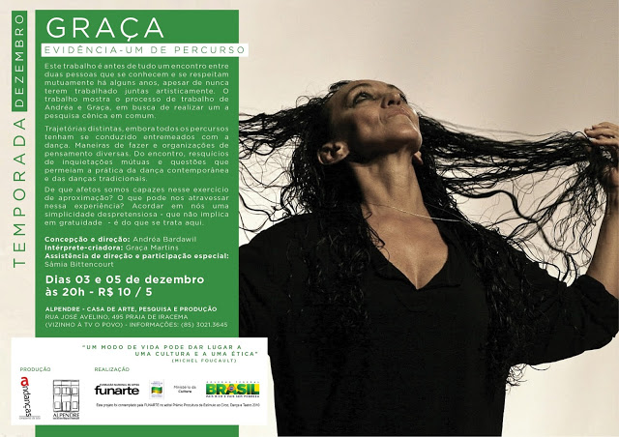

Dança Flamenca de Rio Grande – A “Guajira”, palavra que significa campesina, é um ritmo originário de Cuba e que se aflamengou devido ao contato com os colonizadores da ilha, tomando um aspecto muito único. Caracterizada pela sua melodia alegre e nostálgica, esse baile conta a história de um amor leve, como a brisa produzida pelo movimento do abanico (leque) no calor de Havana, e intenso e apaixonante como o sapateado dos bailaores que a interpreta.
Rafael Guarato – Rafael Guarato é artista, pesquisador e professor do curso de Dança da Universidade Federal de Goiás. Doutorando em História Cultural pela Universidade Federal de Santa Catarine – UFSC. Mestre em História Social pela Universidade Federal de Uberlândia – UFU. Tem se dedicado às possibilidades estéticas na cena contemporânea de dança por meio de suas interfaces com as danças de rua. Autor do livro “Dança de Rua: corpos para além do movimento (Uberlândia, EDUFU, 2008)”
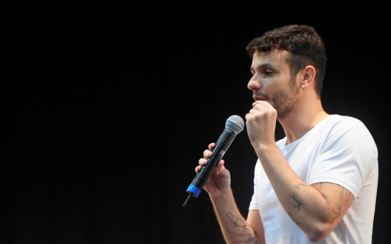

Sacha Witkowski - Sacha Witkowski é bailarino, coreógrafo gestor, diretor e produtor de eventos. É aluno do curso de Dança da UFG e pesquisador na área das Políticas Públicas Culturais. Foi membro do Conselho Nacional de Cultura na Cadeira de Artes Cênicas em duas gestões (2010/2014).

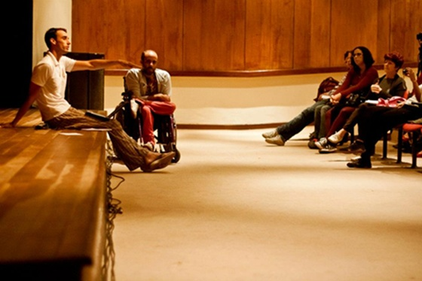
Marília Vellozo - Marília Vellozo é professora do colegiado de Dança da Faculdade de Artes do Paraná, doutorada pelo Programa de Pós-Graduação da UFBA. Também possui formação na educação somática BMC (Body Mind Centering). É integrante do conselho do Fórum de Dança de Curitiba, além de representante da região sul no colegiado de dança do CNPC (2010-2011). Foi coordenadora de dança de Curitiba entre 2005 e 2009; propôs junto com Christine Greiner o Encontro das Novas Dramaturgias do Corpo; e com Rosimeri Rocha, Cinthia Kunifass e Monica Infante, o Conexão Sul – Versão Paraná. Foi professora da Escola de Dança Teatro Guaíra e no Guaíra 2 (G2) Cia de Dança.

Neide Garrido – Neide Garrido é diretora, professora e coreógrafa do Ballet Isadora Duncan desde 1975. Pós-graduada em Dança pela UCDB, é especializada em Técnica de Dança Moderna de Lester Horton. Foi condecorada com a Medalha e Comenda do Mérito Artístico de Dança do Conselho Brasileiro de Dança, vinculado ao “Conseikl International de La Danse”. É Delegada do Conselho Brasileiro de Dança, representando Mato Grosso do Sul desde 1998. Homenageada no Festival América do Sul pelo Governo do Estado de Mato Grosso do Sul (2010) pelos rlevantes serviços prestados à cultura Sul-Matogrossense.
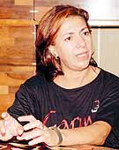
Balé Jovem de SSA (BA) – Criada em 2007 pelo bailarino e coreógrafo Matias Santiago, a companhia de dança Balé Jovem de Salvador é uma das poucas iniciativas da Bahia que viam a formação artística e profissional do baialarino a composição de seu portfólio. O BJS tem como fim preparar seus jovens bailarinos para ingressar no mercado profissional de dança, em grandes companhias brasileiras e estrangeiras, grupos locais e coletivos artísticos.
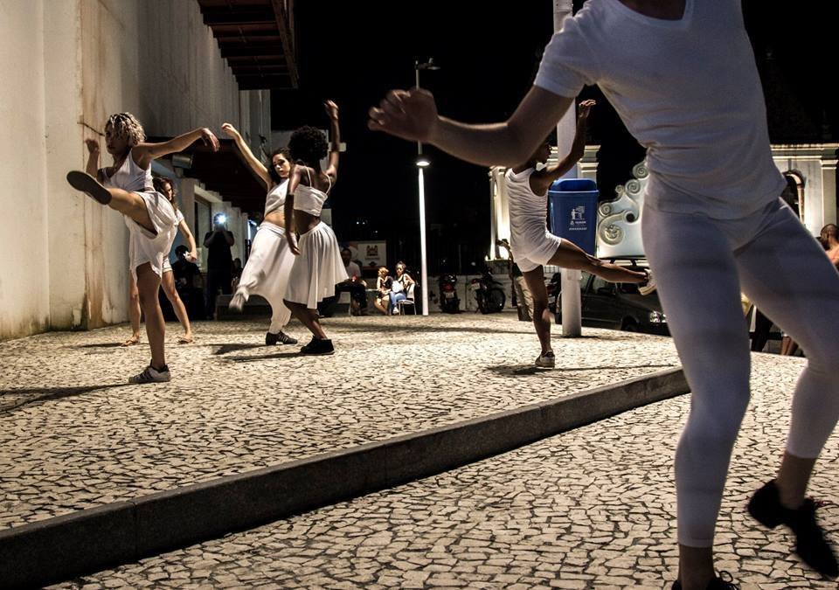

CINEMA
Festival Internacional de Cinema de Fronteira - O Festival Internacional de Cinema da Fronteira acontece anualmente na cidade de Bagé, na fronteira Brasil – Uruguai. A cidade de Bagé é o epicentro do festival, que nesta sétima edição expande-se para outros seis municípios – Pelotas, Chuí, Jaguarão, Aceguá, Santana do Livramento, Porto Alegre, todos com características comuns, o que confere ao festival um núcleo identitário, e o potencial real de formar o grande festival de toda a região do extremo sul do Brasil.
A proposta em Pelotas absorve diversas ações de formação e difusão do audiovisual, como Festival de curtas-metragens, Mostras, fóruns e seminários universitários.

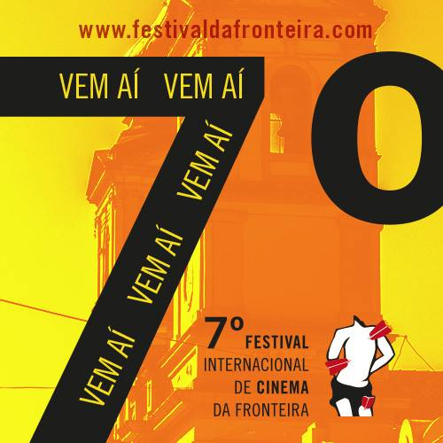

ARTES VISUAIS
Edith Derdyk - Edith Derdyk fez o curso de Licenciatura em Artes Plásticas pela FAAP (1977/1980). Realizou inúmeros trabalhos gráficos como capas de livro, capas de disco e ilustrações (as capas realizadas em conjunto com o fotógrafo Gal Oppido para o grupo de música popular RUMO). Foram editados 2 audiovisuais com caráter de ensaio (fotos de Carlos Fadon e trilha original composta por Paulo Tatit). Estes foram exibidos entre 1982/1985 no MIS, Pinacoteca do Estado de São Paulo, Teatro Lira Paulistana, FAU e CCSP.
Escreveu e ilustrou 3 livros infantis: Estória Sem Fimmm (Summus Editorial/1980), O Colecionador de Palavras e A Sombra da Sandra Assanhada (ambos editados pela Editora Salesianas / 1986 e 1987 respectivamente). Atualmente está coordenando a Coleção Siricutico com as canções do selo Palavra Cantada, editados pela Cosac&Naify. Foram publicados 2 livros teóricos de sua autoria: Formas de Pensar o Desenho e O Desenho da Figura Humana, ambos editados pela Editora Scipione, 1988 e 1989 respectivamente. Lançou o livro Linha de Costura, pela Editora Iluminuras em 1997. Produziu o livro Vão (Edição Independente/1999); O que fica do que escapa (Edição Independente/2000); Fresta e Fiação (Edição Independente/2004). Em 2001 lançou pela Editora Escuta o livro Linha de Horizonte – por uma poética do ato criador.
Tem participado de exposições coletivas e individuais desde 1981 no Brasil e no exterior. Em 1996 foi convidada para ser uma das 4 artistas representando o Brasil na mostra Arte através dos oceanos, Copenhague, Dinamarca. Também participou de Sombras e Espelhos no MAM-SP e CCBB-RJ, curadoria de Aracy Amaral em 1994 e 1995. Em 1996 participou de 15 Artistas Brasileiros, curadoria de Tadeu Chiarelli, no MAM-SP E RJ. Em 1998 participou da exposição Arte Brasileira sobre Papel, organizada pelo MAM/SP com os trabalhos de acervo, curadoria de Tadeu Chiarelli. Também realizou em 2002 uma exposição individual como artista convidada no Centro Cultural São Paulo.Em 2003 participou da mostra Tecendo o Visível no Instituto Tomie Ohtake, curadoria de Agnaldo Farias. Em 2003 realizou as individuais Campo Dobrado no Museu de Arte de Santa Catarina / Florianópolis e Declive na Haim Chanin Fine Arts em Nova York / EUA. Tem participado de Feiras Internacionais (Arco, Miami Basel) representada pela Marília Razuk Galeria de Arte, onde realizou a individual Ângulos, em 2004.
Em 1999, conjuntamente com o artista Claudio Cretti, realizou o cenário para um pocket ópera Tupi tu és, dirigido por Ivaldo Bertazzo no SESC-Ipiranga e Teatro Municipal. Realizou em 2004 a cenografia para a peça Prova Contrária, dramaturgia de Fernando Bonassi e direção de Débora Dubois. SESC-Belenzinho.
Em 1990 foi contemplada com a Bolsa para Artes Visuais/FIAT, resultando na exposição Viés, realizada no MASP. Em 1993 foi contemplada com uma bolsa como artista residente pelo MAC-USP, para desenvolver um trabalho por 2 meses, em Vermont Studio Center,USA. Em 1999 foi contemplada com uma bolsa dentro de um programa de pesquisa pela Instituição The Rockefeller Foundation como artista pesquisadora residente em Bellagio Center, Itália (maio/1999). Em 2002 foi contemplada com a Bolsa Vitae de Artes / Fundação Vitae. Foi contemplada pelo APCA (Associação Paulista dos Críricos de Arte) categoria Tridimensional do ano de 2002. Em 2004 ganhou Prêmio Revelação de Fotografia/Porto Seguro. Em 2007 é contemplada com Bolsa como artista residente no The Banf Centre/Canadá.
Tem trabalhos em coleções públicas: Pinacoteca do Estado de São Paulo; Fundação Padre Anchieta/São Paulo; Câmara Municipal de Piracicaba; Museu de Arte de Brasília; Museu de Arte Moderna -São Paulo; Instituto Cultural Itaú – SP; Secretaria Municipal da Cultura – Santos; Museu de Arte de Santa Catarina, Museu de Arte Moderna da Bahia; Dragão do Mar- Fortaleza; CCSP; Porto Seguro Fotografia; De Paw Institute/Indiana; Prefeitura de Nurnberg/Alemanha.
Em 2003 realizou as individuais Campo Dobrado no Museu de Arte de Santa Catarina / Florianópolis e Declive na Haim Chanin Fine Arts em Nova York / EUA. Tem participado de Feiras Internacionais (Arco, Miami Basel) representada pela Marília Razuk Galeria de Arte, onde realizou a individual Ângulos, em 2004. Em 2005 realizou a exposição individual Manhã como artista convidada do Paço das Artes. Em 2007 realizou exposição individual na Estação Pinacoteca do Estado de São Paulo, na Galeria de Marília Razuk e sala Especial de Fotografia/Prêmio Porto Seguro de Fotografia.
Atualmente tem ministrado cursos livres e de aprofundamento para professores no Instituto Tomie Ohtake, Collégio das Artes e Fullframe Escola de Fotografia e b_arco/galeria Virgílio.

